УЧЕБНОЕ ЗАДАНИЕ С НЕПОЛНОЙ МОДЕЛЬЮ
Проектирование корпоративной информационной системы управления закупочными заявками
Фамилия имя | Сидорова Юлия
Учебная группа | ЭФБО-08-25
Дата выполнения | 15.09.2026
Данный вариант задания специально не содержит полностью готового решения. Часть требований зафиксирована однозначно, часть элементов модели оставлена незавершённой, а отдельные связи и формулировки содержат спорные решения. Студент должен восстановить целостную модель корпоративного приложения, исправить обнаруженные противоречия и письменно обосновать принятые решения.
В итоговой работе оценивается не количество добавленного текста, а его смысловая точность. Формулировка считается содержательной тогда, когда из неё понятно, какое бизнес-правило реализуется, какой объект предметной области участвует в процессе и каким способом выбранное решение контролируется на уровне приложения или базы данных.

1. Исходная ситуация
В организации действует внутренний процесс закупки оборудования, материалов и услуг. Сотрудник подразделения формирует закупочную заявку и указывает назначение закупки, перечень позиций, количество и предполагаемую стоимость. До отправки заявка является рабочим документом автора и может изменяться. После отправки начинается последовательное согласование. Руководитель подразделения проверяет необходимость закупки и соответствие потребностям подразделения. Финансовый контролёр проверяет возможность финансирования. После завершения обязательных согласований специалист по закупкам выбирает поставщика и формирует заказ.
Система должна хранить не только текущее состояние заявки, но и историю действий. Для существенных операций необходимо однозначно определить пользователя, время действия и результат. Решение об отклонении либо возврате заявки не должно существовать без поясняющего комментария. Заказ не может быть сформирован раньше завершения обязательных согласований.

Что уже считается установленным условием:
- Каждая закупочная заявка имеет единственного автора и относится к одному подразделению организации.
- Заявка должна содержать не менее одной позиции до момента отправки на согласование.
- Стоимость позиции определяется количеством и ценой единицы, а итоговая стоимость заявки получается из её позиций.
- Решение согласующего должно сохраняться отдельной записью и не должно перезаписываться новым значением без сохранения истории.
- Поставщик может участвовать в формировании заказа только тогда, когда он имеет действующий статус.
- Для одной согласованной заявки в базовом варианте формируется не более одного действующего заказа.

2. Задание №1
Ниже приведены неполные требования. Необходимо дополнить каждое из них одной или двумя точными фразами. Дополнение должно быть проверяемым и не должно сводиться к общим словам вроде «система должна работать корректно».
Неполное требование | Формулировка студента
После отправки заявки автор больше не имеет права произвольно изменять состав позиций, потому что ... | заявка принята на согласование, которым занимаются другие люди и изменение состава заявки собьёт работу всего процесса. При необходимости автор может отклонить заявку и подать новую.
При возврате заявки на доработку система обязана сохранить ... | историю действий, причину отказа.
После согласования заявки специалист по закупкам получает право ... только при условии ... | выбирать поставщика и формировать заказ только при условии необходимости закупки и возможности финансирования.
Если поставщик переведён в неактивное состояние, система должна ... | помечать его статус и блокировать доступ к формированию заказа.
История согласования должна быть неизменяемой для обычного пользователя, поскольку ... | это внутренние системы компании и необходима для ведения бухгалтерских отчётов, линейной работу процесса согласования заявок и восстановления последовательности событий.
Для предотвращения повторного формирования заказа необходимо ... | сразу обозначать заявки по которым уже сформировали заказ.

3. Задание №2. Работа с жизненным циклом у заявки
Базовый набор состояний включает «Черновик», «На согласовании», «Согласована», «Возвращена на доработку», «Отклонена», «Заказ сформирован». Вы должны проверить, достаточно ли такого набора для описанного процесса, и определить допустимые переходы между состояниями.

Текущее состояние | Событие | Следующее состояние | Условие либо комментарий
Черновик | Отправка заявки | На согласовании | В заявке существует хотя бы одна позиция
На согласовании | Положительное решение руководителя | На согласовании | Руководитель подразделения подтвердил необходимость закупки и соответствие потребностям подразделения. Далее заявка будет передана финансовому контролёру
На согласовании | Возврат на доработку | Возвращена на доработку | Комментарий обязателен
Возвращена на доработку | Повторная отправка | На согласовании | В заявке исправлены предыдущие ошибки
На согласовании | Отрицательное решение | Отклонена | Руководитель или финансовый контролёр решили что выполнение заявки невозможно
Согласована | Формирование заказа | Заказ сформирован | Заявка соответствует всем требованиям и одобрена. Заявка выполнена полностью и уходит в архив

Сформулируйте одно дополнительное бизнес-правило для жизненного цикла и объясните, какую ошибку пользователя оно предотвращает
Для того чтобы 2 пользователя из одного отдела не сформировали одинаковые заявки или заявки где одинаковые один или несколько пунктов необходимо что бы (в зависимости от предприятия) каждый создавал заявку лично под свои нужды либо люди внутри подразделение согласовывали предметы для закупки и один формировал общую заявку.

4. Задание №3. Неполная UML диаграмма вариантов использования
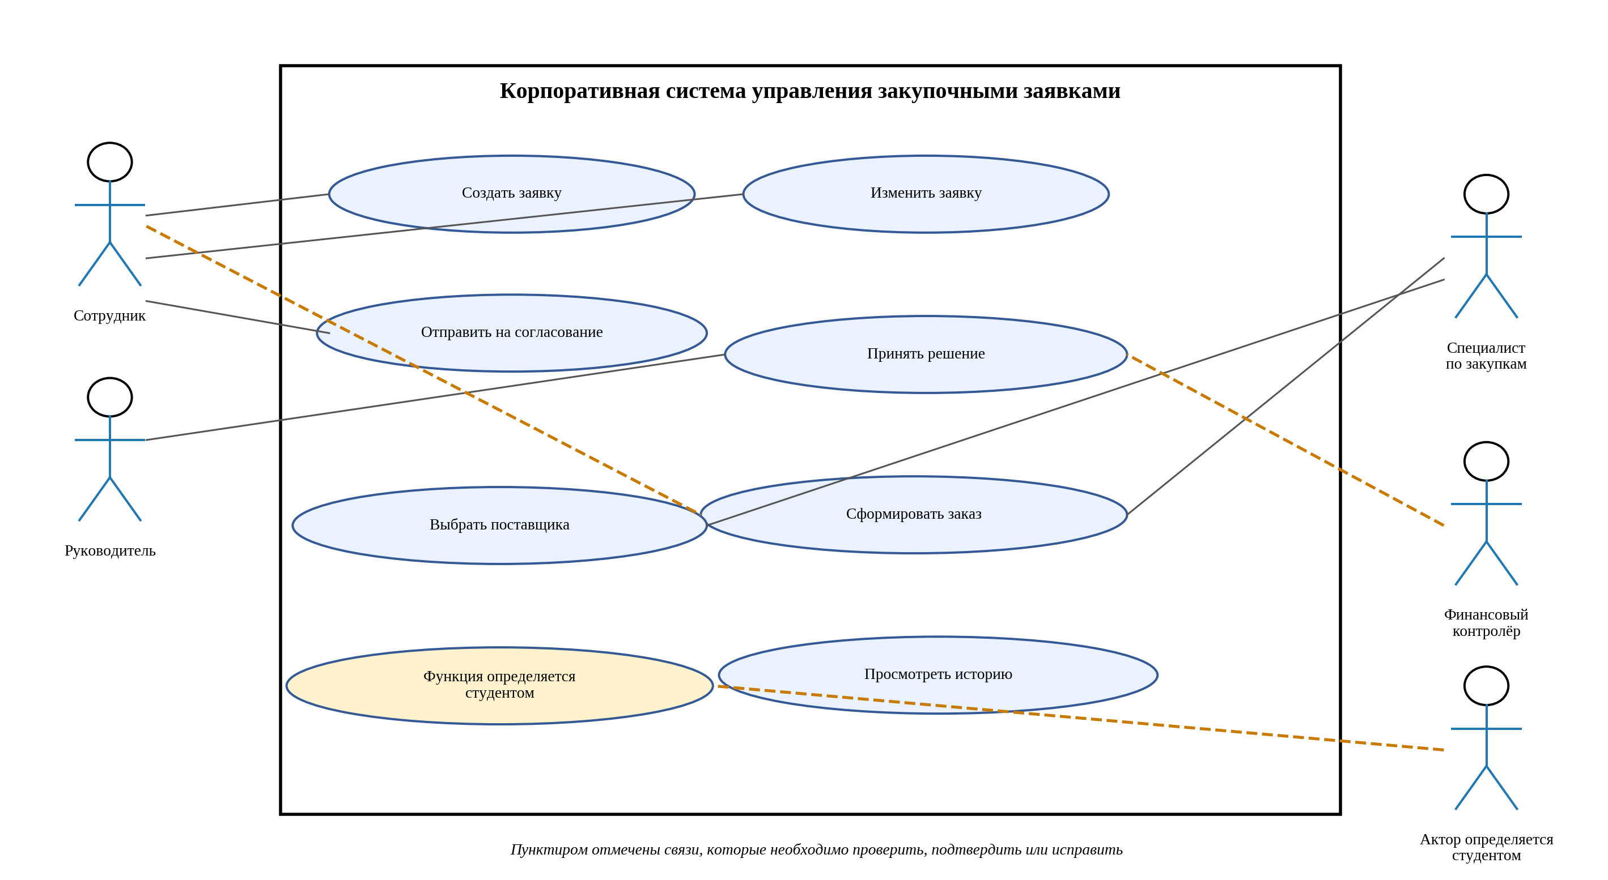
Диаграмма является исходным фрагментом, а не эталонным решением. Необходимо определить недостающую функцию, проверить пунктирные связи и установить, кто имеет право выполнять каждое действие. Вы можете изменить компоновку, если смысл ролей и граница системы сохраняются.
- Укажите, какие пунктирные связи являются ошибочными, и замените их корректными связями.
- Определите недостающего актора или докажите, что дополнительный актор не требуется.
- Добавьте не менее двух вариантов использования, необходимых для полного прохождения процесса.
- Для одного варианта использования укажите предусловие, основной сценарий, альтернативный сценарий и постусловие.
Объясните своими словами, где проходит граница автоматизируемой системы и какие действия остаются вне неё
- Сотрудник не может выбирать поставщика, так как не имеет доступа к финансовой системе компании, это работа специалиста по закупкам. Финансовый контролёр принимает решение после руководителя.
- «Специалист по планированию». Если считать что руководитель компании занимается более юридическими вопросами, то специалист по планированию необходим для прогнозирования дальнейшим взаимодействием компании с партнёрами, анализирует предыдущие закупки и причины отклонения заявок, при изменении потребностей компании корректирует план закупок. Он имеет доступ к истории и устанавливает требования для допустимых покупок.
- Для специалиста по планированию: «Сформировать требования для закупок», «Корректировать требования закупок».
- «Сформировать требования для закупок»
предусловие | В поле должен быть введён текст и комментарий.
основной сценарий | Специалист вводит требования для закупок, сохраниет их в системе, требования применяються к заявкам, автомотически их сортируя и отклоняя часть.
альтернативный сценарий | Требования не применились к заявкам.
постусловие | Список требований должен соответствовать существующим в системе.

5. Дополнение к Заданию№3. Карточка варианта использования, которую необходимо заполнить
Поле | Содержание
Наименование | Специалист по планированию
Основной актор | Специалист по планированию
Цель актора | Состовлять план развития компании на основе анализа истории закупок и отклонений заявок, выстовлять требования к заявкам сотрудников.
Предусловия | Специалист авторизован в системе и имеет права для просмотра истории заявок и редактирования требований.
Триггер | Наступление дня планирования в определённый период или серьёзные изменения в среде, требующие пересмотра плана.
Основной сценарий | - Открыть список заявок.  - Открыть историю.  - Анализ потребностей компании и изменений.  - Придумать план дальнейших действий компании.  - Открыть список требования к заявкам.  - Изменить.  - Сохранить.
Альтернативный сценарий | - Данные небыли введены. Сохранение невозможно.  - Текущее требование не актуально. Удаляется специалистом из списка.
Постусловия | План сохранён в системе и доступен для просмотра сотрудникам.
Связанное бизнес-правило | Каждое требование должно быть обусловленно потребностью и иметь утверждённый с руководителем акт.

6. Задание №4. Неполная UML диаграмма классов
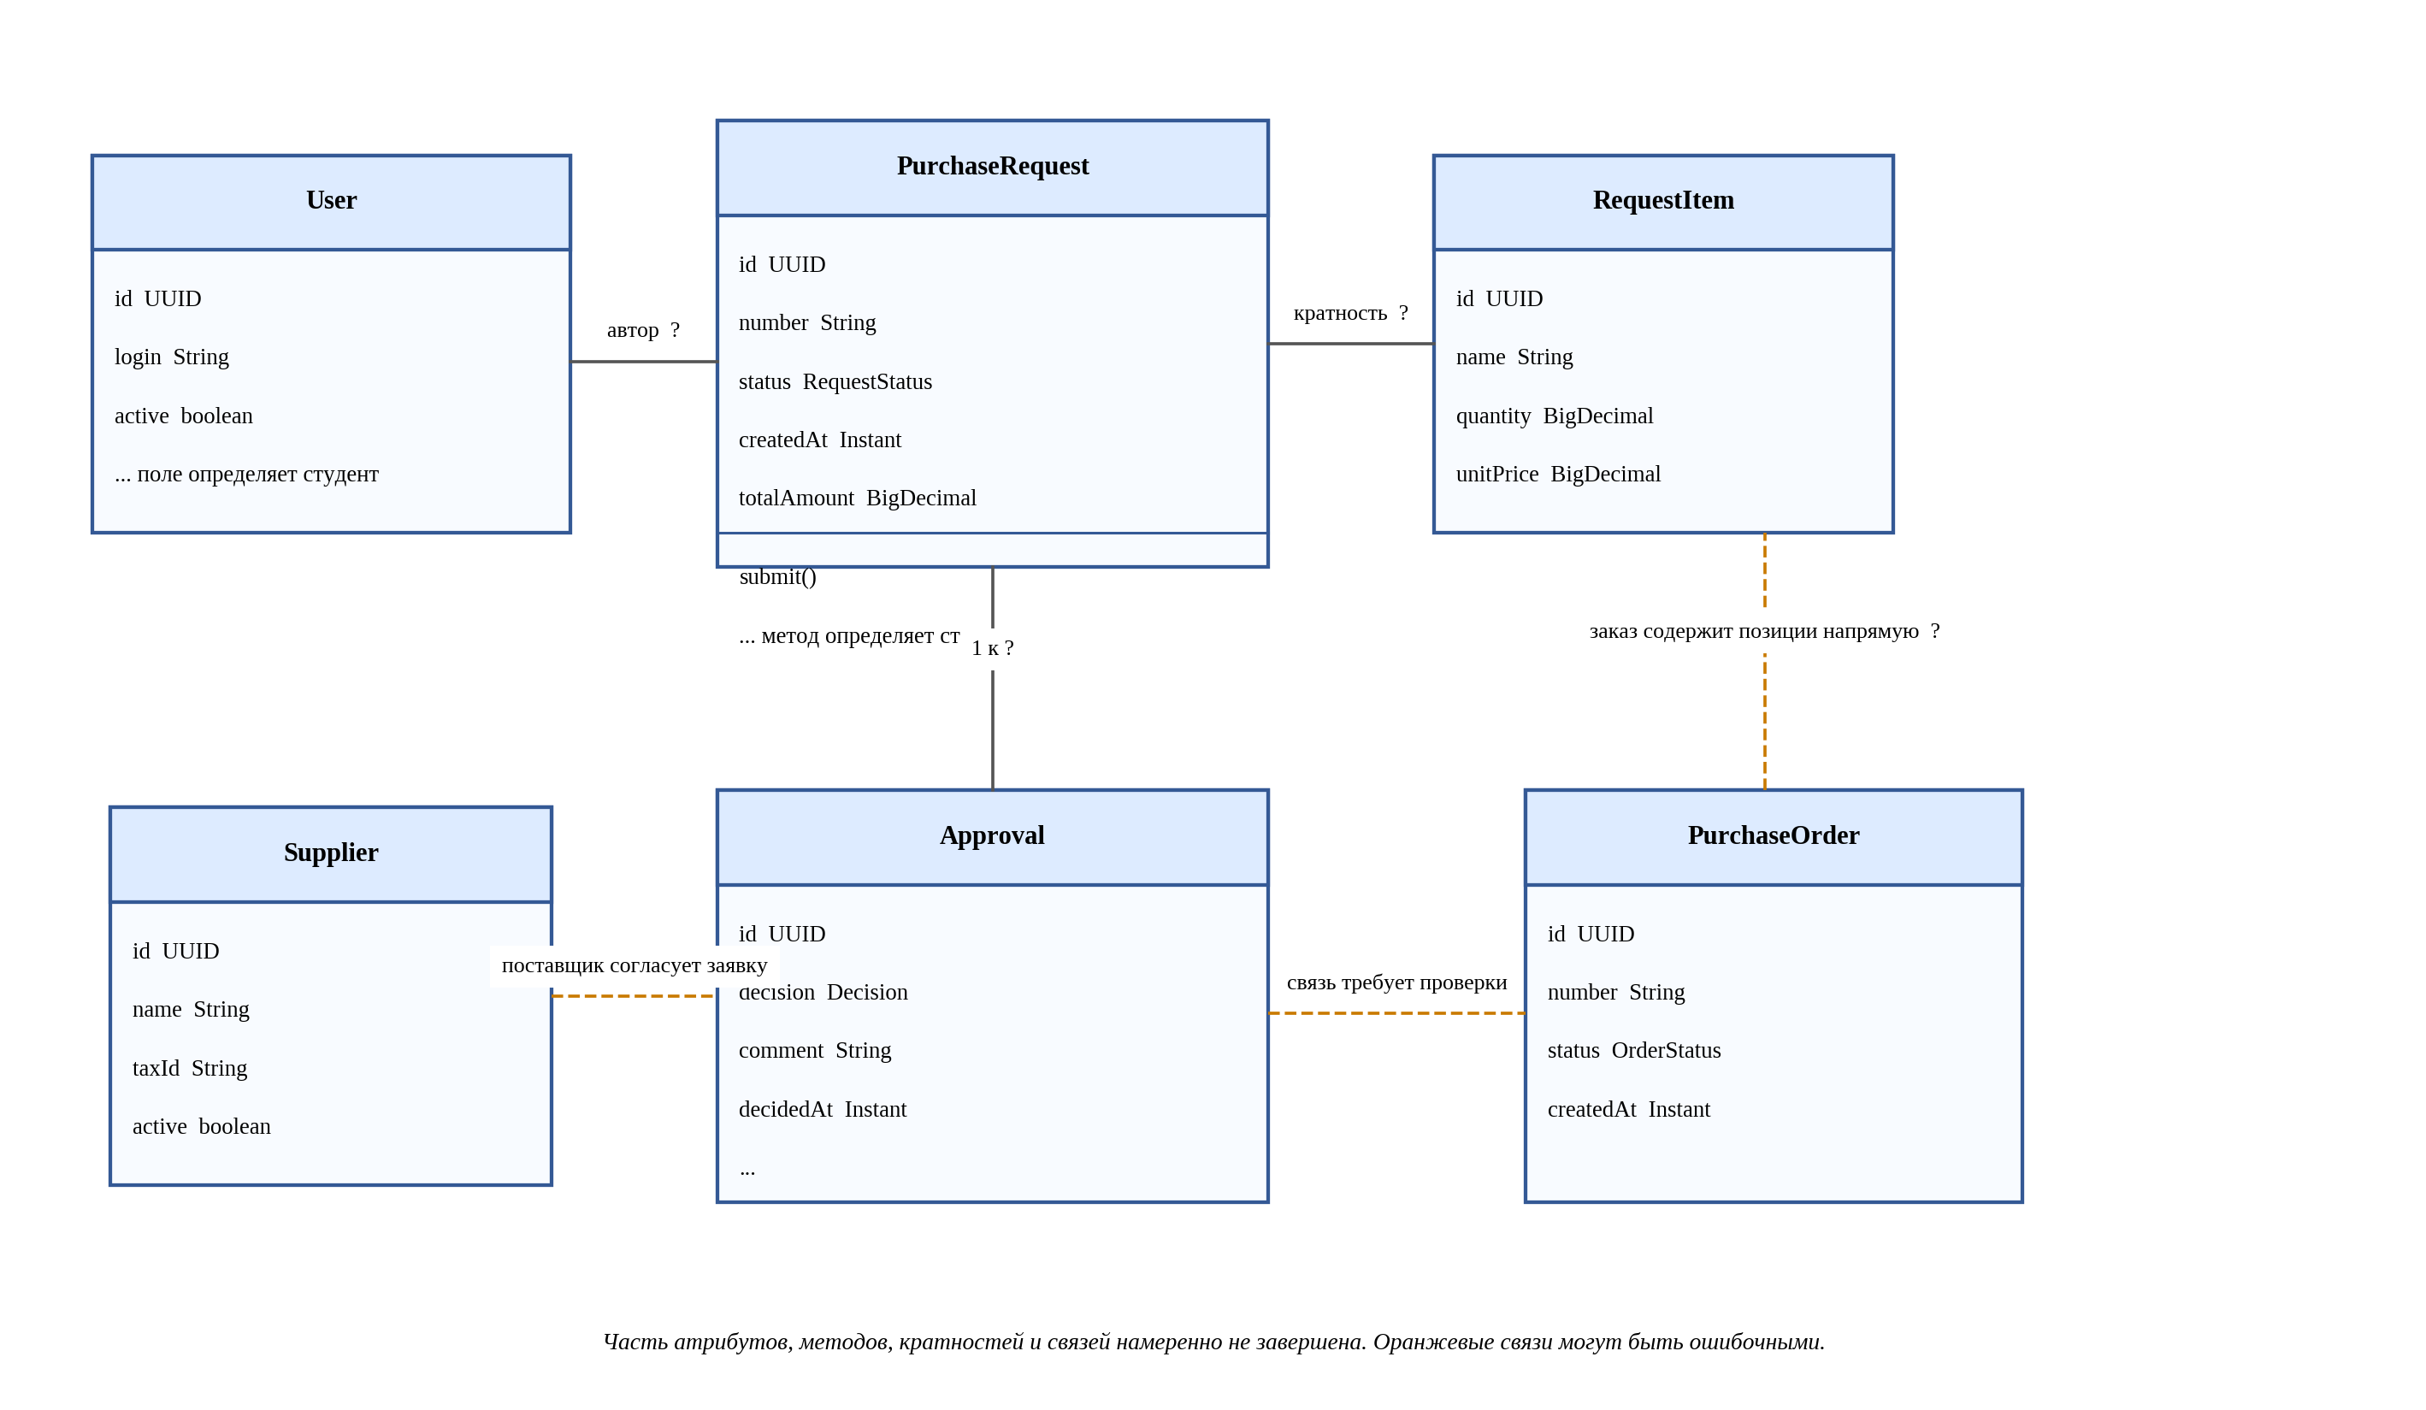
Часть атрибутов и методов пропущена. Часть кратностей заменена знаком вопроса. Оранжевые связи приведены намеренно как сомнительные и должны быть подтверждены либо исправлены. Диаграмма должна описывать предметную область и не должна превращаться в схему контроллеров, DTO и репозиториев.
- Для каждого знака вопроса укажите корректную кратность и объясните её смысл на языке предметной области.
User - PurchaseRequest
У одной заявки может быть ровно один автор (сотрудник). Один сотрудник может создать множество заявок (или не создать ни одной). В модели на диаграмме указано 1 со стороны User, значит, со стороны PurchaseRequest должно быть 0…
PurchaseRequest – RequestItem
Заявка состоит из позиций. Согласно условию, в контексте жизненного цикла и отправки, кратность должна быть 1…
PurchaseRequest – Aproval
Одна заявка проходит последовательное согласование. Это значит, что для одной заявки создается несколько записей об утверждении. Со стороны Approval всегда 1.

- Найдите не менее двух логически неверных связей и предложите исправление.
RequestItem - PurchaseOrder
Позиция заявки (RequestItem) не может напрямую порождать заказ (PurchaseOrder). Заказ формируется на основе всей заявки (PurchaseRequest), а не отдельной её строки. Нужно добавить связь PurchaseRequest – PurchaseOrder.
Approval - PurchaseOrder
Заказ может быть сформирован только после завершения всех обязательных согласований.
Supplier - Approval
Поставщик не участвует в согласовании заявки.

- Добавьте не менее одного атрибута и одного поведения, без которых объектная модель остаётся неполной.
В классе PurchaseRequest отсутствует purpose. Нужен метод для добавления позиций и пересчета суммы, потому что черновик заявки может меняться.

- Определите, где уместна композиция, а где достаточно обычной ассоциации.
PurchaseRequest - RequestItem
Позиция заявки (RequestItem) не имеет смысла без самой заявки. Если заявка удаляется, её позиции также должны быть удалены.
PurchaseRequest – Approval
Исторические данные должны быть сохранены.

Сформулируйте инвариант класса PurchaseRequest, который должен быть истинным независимо от конкретного пользовательского интерфейса
То есть PurchaseRequest - это формализованное намерение сотрудника закупить что-либо для нужд подразделения. Пока заявка не отправлена, это «рабочий документ» автора. После отправки - это объект согласования. Сумма стоимостей всех позиций заявки должна быть равна атрибуту заявки. Если заявка находится в статусе, отличном от черновика, количество позиций должно быть не менее одной.

Объясните, почему Approval целесообразно хранить отдельным объектом, а не двумя полями внутри PurchaseRequest
Система должна хранить не только текущее состояние заявки, но и историю действий. Для существенных операций необходимо однозначно определить пользователя, время действия и результат.

7. Задание №5. Фрагмент требований, в котором необходимо найти неоднозначности
Ниже приведены формулировки, которые внешне выглядят правдоподобно, но недостаточно точны для реализации. Для каждой строки необходимо написать исправленный вариант так, чтобы программист и тестировщик трактовали требование одинаково.
Исходная формулировка | Исправленная формулировка студента
Пользователь может иногда исправлять заявку после отправки. | Пользователь может исправлять заявку только пока она в черновике, после отправки правка невозможна.
Руководитель должен быстро согласовать заявку. | У руководителя должна быть возможность быстро поменять статус заявки и передать её на следующий этап. У него должен быть доступ к полной информации о заявке для быстрого принятия решения.
Система должна надёжно хранить историю. | Система должна хранить всю историю и не позволять её изменять, но у пользователей должен быть доступ к её просмотру.
Заказ создаётся после проверки заявки. | После полной проверки заявки она переходит в доступ к специалисту по закупкам, который сам создаёт заказ.
Поставщик выбирается из подходящих поставщиков. | Поставщик выбирается из подходящих и имеет действующий статус.

8. Проверка согласованности моделей
Одна и та же бизнес-возможность должна прослеживаться через несколько представлений системы. Заполните таблицу трассируемости и показывает, что вариант использования имеет опору в объектной модели и структуре хранения данных.
Бизнес-возможность | Use Case | Класс или классы | Контрольное правило
Создание заявки | Создать заявку | PurchaseRequest, RequestItem | 1. Заявка должна содержать не менее одной позиции до момента отправки.  2. Стоимость позиции = количество × цена единицы.  3. Итоговая стоимость заявки = сумме стоимостей всех её позиций.
Согласование | Согласовать заявку | Approval, PurchaseRequest | 1. Согласование проходит последовательно (руководитель → финансист).  2. Для существенных операций фиксируется пользователь, время и результат.  3. Решение сохраняется отдельной записью и не перезаписывается (история).
Формирование заказа | Сформировать заказ | PurchaseRequest, Supplier, PurchaseOrder | 1. Заказ не может быть сформирован раньше завершения обязательных согласований.  2. Для одной согласованной заявки формируется не более одного действующего заказа.  3. Поставщик может участвовать в формировании заказа только при действующем статусе.
Ведение справочника поставщиков | Выбрать поставщика | Supplier | 1. Поставщик должен иметь уникальный.  2. Поставщик с неактивным статусом не может быть привязан к новому заказу.

9. Контрольные ситуации, на которых необходимо проверить собственное решение
- Сотрудник создаёт заявку без единой позиции и пытается отправить её на согласование.
- Руководитель возвращает заявку, но не вводит комментарий.
- Финансовый контролёр принимает решение по заявке, по которой решение уже было зафиксировано ранее.
- Специалист по закупкам пытается сформировать заказ до завершения обязательного согласования.
- Для одной заявки два пользователя почти одновременно пытаются сформировать два заказа.
- Поставщик был выбран, а затем стал неактивным до момента формирования заказа.
Выберите две контрольные ситуации и опишите, на каком уровне должна быть остановлена каждая ошибка. Укажите прикладная логика, транзакция, ограничение БД либо сочетание механизмов
1. Сотрудник не может создать заявку без единой позиции и отправить её на согласование, потому что это бесполезная заявка, она займёт место в бд, истории и потратит время сотрудников. Перед отправкой заявки должна стоять проверка на наличие содержания.
2. Когда руководитель возвращает заявку, он должен ввести комментарий, потому что сотруднику будет не понятно почему заявку отклонили (например решит что это была ошибка в системе и отправит повторно) и он не сможет её корректно исправить. В истории тоже не будет сохранена информация об отклонении. Система должна оповещать руководителя о необходимости ввести комментарий и запрещать отправку без него.

10. Итоговые формулировки студента
Этот раздел заполняется после завершения диаграмм. Здесь нельзя повторять условие задания. Необходимо кратко зафиксировать собственные проектные решения и показать их взаимную согласованность.
Какая сущность является центральной в разработанной модели и почему
Центральной сущностью является PurchaseRequest (Закупочная заявка). Это обосновано тем, что она выступает агрегат-корнем (Aggregate Root) и связывает воедино все остальные элементы предметной области.

Какое бизнес-правило оказалось самым важным для целостности данных и каким механизмом оно обеспечено
Заказ не может быть сформирован раньше завершения обязательных согласований. Это правило критично, потому что оно защищает организацию от финансовых и юридических рисков: закупка без согласования руководителя и финансиста означает трату бюджета без контроля.

Какое исходное решение в неполной модели вы изменили сильнее всего и по какой причине
Удаление связей между Approval, Supplier, PurchaseOrder.

Сформулируйте итоговый вывод по работе в пяти или семи содержательных предложениях
1. Центральная сущность - PurchaseRequest (заявка). Она связывает всё: автора, позиции, согласования и заказ.
2. Главное бизнес-правило - заказ нельзя создать до завершения согласований. Обеспечено инвариантом класса и проверкой в методе createOrder().
3. Самое сильное изменение - убраны неверные связи Approval — PurchaseOrder и Supplier — Approval. Вместо них добавлена корректная связь PurchaseRequest — PurchaseOrder и бизнес-правило вместо ассоциации.
4. Добавлено в модель - поле purpose (назначение закупки), departmentId (подразделение) и метод addItem() для редактирования черновика.
5. Согласование вынесено в отдельный класс. Approval, чтобы хранить историю решений, а не перезаписывать их.
6. Модель стала согласованной, все бизнес-возможности прослеживаются до классов и правил, модель готова к реализации.

11. Ключевые вопросы защиты
- Почему статус заявки нельзя рассматривать как свободно редактируемую строку?
- Почему история согласований должна быть отделена от текущего статуса заявки?
- Какая ошибка возникнет, если связь заявки и позиций будет моделироваться как необязательная после отправки?
- Какие бизнес-правила целесообразно закрепить ограничениями базы данных, а какие оставить в сервисном слое?
- Как предотвратить создание двух заказов по одной заявке при параллельных запросах?
- Почему блокировка пользователя не должна разрушать исторические данные?
- Каким образом одна бизнес-возможность прослеживается от Use Case до таблиц базы данных?
- Как изменится модель, если разрешить частичные поставки или несколько поставщиков по одной заявке?

